[第三周作业](javascript:void(0)) 姓名：韩卓   班级：班级-1002   成绩： 100分

**一、单选题**（共3题,35.0分）

1.时间响应中，系统达到稳态之前的响应过程称为（     ）。（10.0分）

A、[稳态响应](javascript:void(0))

B、[瞬态响应](javascript:void(0))

C、[脉冲响应](javascript:void(0))

D、[阶跃响应](javascript:void(0))

正确答案： B 我的答案：B得分： 10.0分

2线性系统对输入信号的时间响应（10.0分）

A、[只与输入信号有关](javascript:void(0))

B、[只与系统本身固有特性有关](javascript:void(0))

C、[反映系统本身的固有特性及系统在输入作用下的行为](javascript:void(0))

D、[只与系统的传递函数有关](javascript:void(0))

正确答案： C 我的答案：C得分： 10.0分

3一阶系统3/(s+2)的单位阶跃响应曲线，在t=0处的切线斜率为（        ）。（15.0分）

A、[1.5](javascript:void(0))

B、[3](javascript:void(0))

C、[2](javascript:void(0))

D、[1/3](javascript:void(0))

正确答案： B 我的答案：B得分： 15.0分

## **二.填空题**（共2题,55.0分）

1，

其闭环传递函数为a/(________);开环传递函数为（_________)/s。

（40.0分）

[正确答案：](javascript:void(0)" \o ")

**第一空：**s+a；a+s

**第二空：**a

我的答案：得分： 40.0分

**第一空：**s+a

**第二空：**a

答案解析：

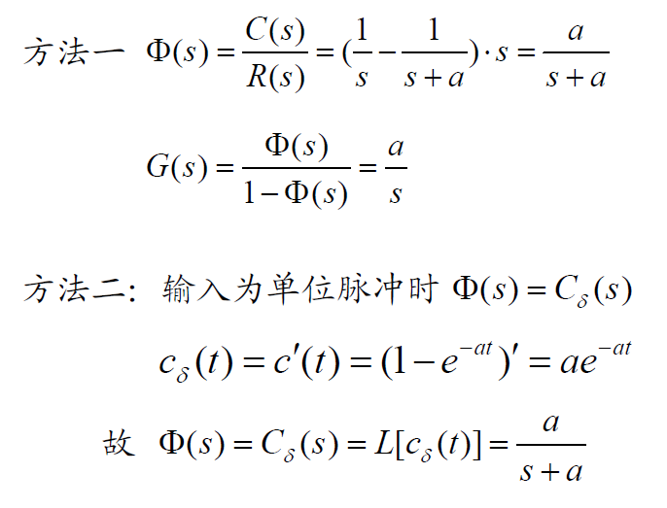

22eb4723bc698ee3841a7879bd2247c8b____(s)(允许误差2%)。（15.0分）

[正确答案：](javascript:void(0)" \o ")

**第一空：**32

我的答案：得分： 15.0分

**第一空：**32

## **三.判断题**（共1题,10.0分）

1一阶系统的时间常数T越大，响应越快。（10.0分）

我的答案：× 得分： 10.0分正确答案：×